Linux云计算集群架构师课程

学习一个服务的过程：

- 此服务器的概述：名字，功能，特点，端口号
- 安装
- 配置文件的位置
- 服务启动关闭脚本，查看端口
- 此服务的使用方法
- 修改配置文件，实战举例
- 排错（从下到上，从内到外）

本节所讲内容：
- 实战：使用nginx实现动静分离的负载均衡集群
- 实战：使用haproxy实现负载均衡集群

LB负载均衡集群分两类： LVS （四层）和 nginx或haproxy （七层）

客户端通过访问分发器的VIP来访问网站
|
现在应用更复杂，比如现在网站页面有： .php .html .png .jpeg .jsp 等， 有动态页面有静态页面。静态页面一般是不变的，想访问更快些，前面学习过SQUID。
|
但是前面的LVS是四层的。基于IP的。现在需要在应用层基于不同的应用进行分发。
|
七层LB , Nginx / Haproxy都可以支持7层LB

现在实现以下功能，拓扑图：
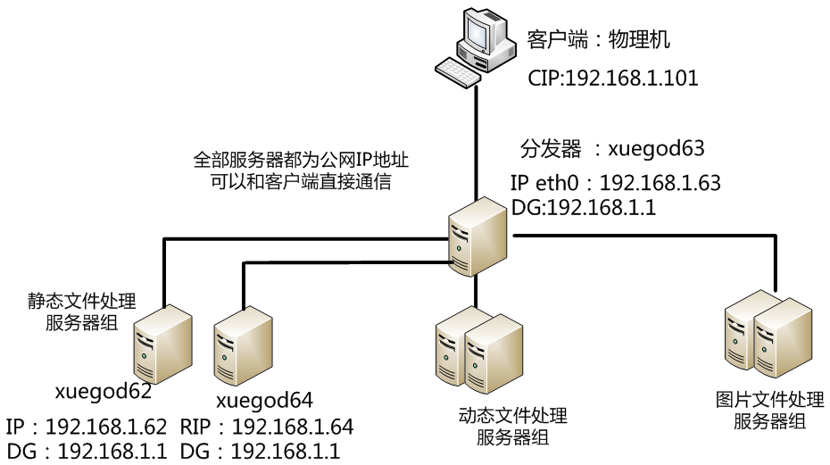

工作中，希望这样：
静态文件处理：可以使用nginx 或apache
动文件处理： apache ，tomcat
图片文件处理： squid

使用nginx实现动静分离的负载均衡集群
1. Nginx 负载均衡基础知识
Nginx 的 upstream 负载的5种方式，目前最常用 前3 种方式
1)、轮询（默认）
每个请求按时间顺序逐一分配到不同的后端服务器，如果后端服务器 down 掉，能自动剔除。
2)、weight
指定轮询几率，weight 和访问比率成正比，用于后端服务器性能不均的情况。
3)、ip_hash
每个请求按访问 ip 的 hash 结果分配，这样每个访客固定访问一个后端服务器，可以解决 session 的问题。
4)、fair（第三方）
按后端服务器的响应时间来分配请求，响应时间短的优先分配。
5)、url_hash（第三方） url哈西
按访问url的hash结果来分配请求，使同样的url定向到同一个后端服务器，后端服务器为缓存时比较有效

实例1：使用nginx实现负载均衡和动静分离

源码编译安装nginx
一、安装nginx时必须先安装相应的编译工具和相关依赖
[root@xuegod63 ~]#yum -y install gcc gcc-c++ autoconf automake
[root@xuegod63 ~]#yum -y install zlib zlib-devel openssl openssl-devel pcre pcre-devel
zlib:nginx提供gzip模块，需要zlib库支持
openssl:nginx提供ssl功能
pcre:支持地址重写rewrite功能

安装nginx：
[root@xuegod63 ~]# ll nginx-1.8.0.tar.gz -h #整个nginx文件不到只813K，很小
-rw-r--r-- 1 root root 813K Jul 14 20:17 nginx-1.8.0.tar.gz
[root@xuegod63 ~]# tar -zxvf nginx-1.8.0.tar.gz -C /usr/local/src/
[root@xuegod63 ~]# cd /usr/local/src/nginx-1.8.0/
[root@xuegod63 ~]# ./configure --prefix=/usr/local/nginx --with-http_dav_module --with-http_stub_status_module --with-http_addition_module --with-http_sub_module --with-http_flv_module --with-http_mp4_module

查看参数：
[root@xuegod63 nginx-1.8.0]# ./configure --help | grep mp4

参数：
--with-http_dav_module 启用ngx_http_dav_module支持（增加PUT,DELETE,MKCOL：创建集合,COPY和MOVE方法）默认情况下为关闭，需编译开启
--with-http_stub_status_module 启用ngx_http_stub_status_module支持（获取nginx自上次启动以来的工作状态）
--with-http_addition_module 启用ngx_http_addition_module支持（作为一个输出过滤器，支持不完全缓冲，分部分响应请求）
--with-http_sub_module 启用ngx_http_sub_module支持（允许用一些其他文本替换nginx响应中的一些文本）
--with-http_flv_module 启用ngx_http_flv_module支持（提供寻求内存使用基于时间的偏移量文件）
--with-http_mp4_module 启用对mp4文件支持（提供寻求内存使用基于时间的偏移量文件）

编译和安装： (查看CPU逻辑数cat /proc/cpuinfo | grep processor | wc -l)
[root@xuegod63 ~]#make -j 4
[root@xuegod63 ~]#make install

生成运行nginx的用户：
[root@xuegod63 nginx-1.8.0]# useradd -u 8000 -s /sbin/nologin nginx
[root@xuegod63 nginx-1.8.0]# id !$
id nginx
uid=8000(nginx) gid=8000(nginx) groups=8000(nginx)

nginx主要目录结构：
[root@xuegod63 /]# ls /server/nginx-1.8.0/
conf html logs sbin
conf #配置文件
html #网站根目录
logs #日志
sbin #nginx启动脚本

主配置文件：
[root@xuegod63 /]# ls /server/nginx-1.8.0/conf/nginx.conf

启动nginx：
[root@xuegod63 /]# /server/nginx-1.8.0/sbin/nginx
[root@xuegod63 /]# netstat -antup | grep :80
tcp 0 0 0.0.0.0:80 0.0.0.0:* LISTEN 5281/httpd
[root@xuegod63 /]# netstat -antup | grep :80

开机启动：
[root@xuegod63 nginx-1.8.0]# echo '/server/nginx-1.8.0/sbin/nginx & ' >> /etc/rc.local
测试：
http://192.168.1.63/


nginx服务日常操作：
测试配置文件语法：
[root@xuegod63 nginx-1.8.0]# /server/nginx-1.8.0/sbin/nginx -t
nginx: the configuration file /server/nginx-1.8.0/conf/nginx.conf syntax is ok
nginx: configuration file /server/nginx-1.8.0/conf/nginx.conf test is successful

重新加载配置文件
[root@xuegod63 nginx-1.8.0]# /server/nginx-1.8.0/sbin/nginx -s reload
关闭nginx
[root@xuegod63 /]# /server/nginx-1.8.0/sbin/nginx -s stop
[root@xuegod63 /]# /server/nginx-1.8.0/sbin/nginx -s start #没有start参数
nginx: invalid option: "-s start"

配置nginx成为分发器，实现动静分离
[root@xuegod63 conf]# cd /server/nginx-1.8.0/conf #配置文件目录
[root@xuegod63 conf]# cp nginx.conf nginx.conf.back #备份一下配置文件
[root@xuegod63 conf]# vim nginx.conf
[root@xuegod63 nginx-1.8.0]# vim /server/nginx-1.8.0/conf/nginx.conf #指定启动nginx用户
改：# user nobody;
为：user nginx nginx;

改：
43 location / {
44 root html;
45 index index.html index.htm; #在location / { 。。。} 中添加以下内容 #定义分发策略
location / {
root html;
index index.html index.htm;

if ($request_uri ~* \.html$){
proxy_pass http://htmlservers;
}
if ($request_uri ~* \.php$){
proxy_pass http://phpservers;
}
proxy_pass http://picservers;

}
如图：
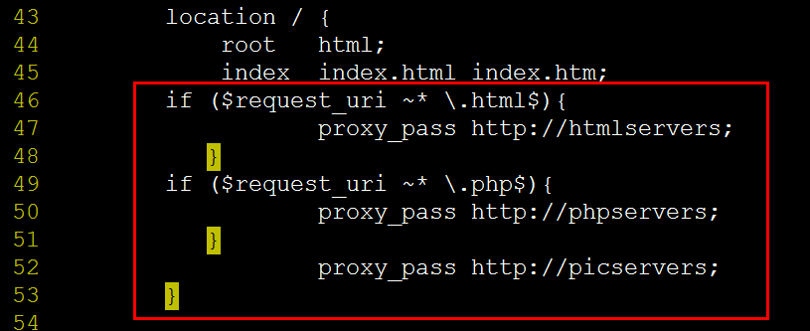

把以下内容注释掉，否则php文件直接在nginx服务器上解析了，不再解析给后端服务器：
# location ~ \.php$ {
73 # root html;
74 # fastcgi_pass 127.0.0.1:9000;
75 # fastcgi_index index.php;
76 # fastcgi_param SCRIPT_FILENAME /server/nginx-1.8.0/html$fastcgi_script_name;
77 # include fastcgi_params;
78 # }
如图：
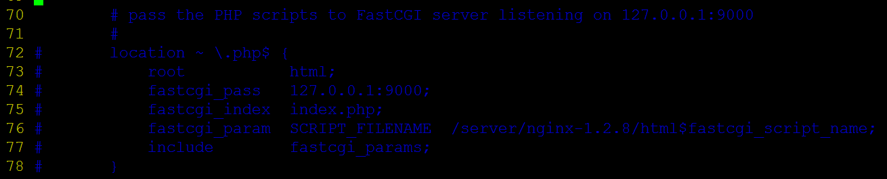

#定义负载均衡设备的 Ip
#定义负载均衡设备的 Ip
在配置文件nginx.conf的最后一行}前，添加以下内容：
upstream htmlservers { #定义负载均衡服务器组名称
server 192.168.1.62:80;
server 192.168.1.64:80;
}
upstream phpservers{
server 192.168.1.62:80;
server 192.168.1.64:80;
}
upstream picservers {
server 192.168.1.62:80;
server 192.168.1.64:80;
}
#后期工作中，根据工作中的需要，配置成具体业务的IP地址

如图：
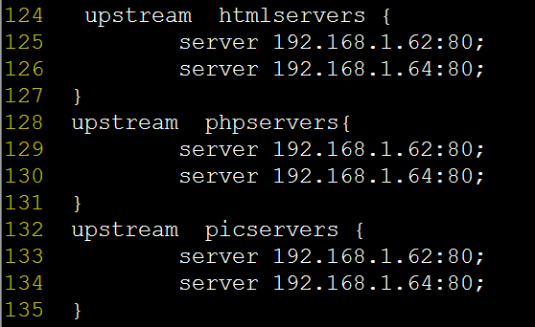
保存退出。

保存退出。
重新加载nginx服务器配置文件：
[root@xuegod63 conf]# /server/nginx-1.8.0/sbin/nginx -t
nginx: the configuration file /server/nginx-1.8.0/conf/nginx.conf syntax is ok
nginx: configuration file /server/nginx-1.8.0/conf/nginx.conf test is successful
[root@xuegod63 conf]# /server/nginx-1.8.0/sbin/nginx -s reload

配置后端服务器： xuegod62
配置web服务器：
[root@xuegod62 html]# yum install httpd php -y
生成静态测试文件：
root@xuegod62 html]#echo 192.168.1.62 > /var/www/html/index.html
生成动态测试文件：
[root@xuegod62 html]#vim /var/www/html/test.php #写如以下内容：
192.168.1.62-php
<?php
phpinfo();
?>
生成图片文件：
上传如下图片，到“xuegod62网站/var/www/html/目录下：

启动apache服务器：
[root@xuegod62 html]# service httpd restart

配置后端服务器： xuegod64
IP： 192.168.1.64
配置web服务器：
[root@xuegod64 html]# yum install httpd php -y
生成静态测试文件：
echo 192.168.1.64 > /var/www/html/index.html
生成动态测试文件：
vim /var/www/html/test.php #写如以下内容：
192.168.1.64-php
<?php
phpinfo();
?>
生成图片文件：
上传如下图片，到“xuegod64网站/var/www/html/目录下：


[root@xuegod64 html]# service httpd restart

到此nginx实现负载均衡结束。

测试转发静态页面：
http://192.168.1.63/

http://192.168.1.63/

测试转发动态页面：
http://192.168.1.63/test.php
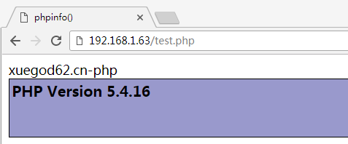
http://192.168.1.63/test.php
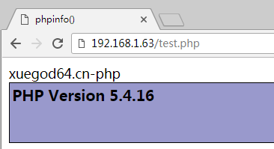

测试转发图片：
http://192.168.1.63/pic.jpg
http://192.168.1.63/pic.jpg

测试自动剔除坏的节点：
[root@xuegod64 html]# service httpd stop
Stopping httpd: [ OK ]
访问：
http://192.168.1.63/pic.jpg
http://192.168.1.63/pic.jpg
都访问到：

测试性能：
扩展： 文件打开数过多
[root@xuegod64 html]# ab -n 1000 -c 1000 http://192.168.1.62/index.html #运行正常
[root@xuegod64 html]# ab -n 2000 -c 2000 http://192.168.1.62/index.html #报错
This is ApacheBench, Version 2.3 <$Revision: 655654 $>
Copyright 1996 Adam Twiss, Zeus Technology Ltd, http://www.zeustech.net/
Licensed to The Apache Software Foundation, http://www.apache.org/

Benchmarking 192.168.1.62 (be patient)
socket: Too many open files (24) # 测试时，一次打开的socket文件太多。

#ulimit -a ＃查看
#ulimit -n
1024
系统默认一个进程最多同时允许打开1024的文件
解决：
#ulimit -n 10240 ＃报错的解决方法

Nginx负载的5种策略设置方法：
1、轮询（默认）
每个请求按时间顺序逐一分配到不同的后端服务器，如果后端服务器down掉，能自动剔除。
upstream backserver {
server 192.168.1.62;
server 192.168.1.64;
}

2、指定权重
指定轮询几率，weight和访问比率成正比，用于后端服务器性能不均的情况。
upstream backserver {
server 192.168.1.62 weight=1;
server 192.168.1.64 weight=2;
}

3、IP绑定 ip_hash
每个请求按访问ip的hash结果分配，这样每个访客固定访问一个后端服务器，可以解决session的问题。
upstream backserver {
ip_hash;
server 192.168.1.62:80;
server 192.168.1.64:80;
}

4、fair（第三方）
按后端服务器的响应时间来分配请求，响应时间短的优先分配。
upstream backserver {
server server1;
server server2;
fair;
}

5、url_hash（第三方）
按访问url的hash结果来分配请求，使每个url定向到同一个后端服务器，后端服务器为缓存时比较有效。
upstream backserver {
server squid1:3128;
server squid2:3128;
hash $request_uri;
hash_method crc32;
}

总结，扩展：
如有tomcat ，apache，squid 配置为如下：
[root@xuegod63 conf]# vim nginx.conf # 在最后添加以下内容。 定义服务器组
upstream tomcat_servers {
server 192.168.1.2:8080;
server 192.168.1.1:8080;
server 192.168.1.11:8080;
}
upstream apache_servers {
server 192.168.1.5:80;
server 192.168.1.177:80;
server 192.168.1.15:80;
}
upstream squid_servers {
server 192.168.1.26:3128;
server 192.168.1.55:3128;
server 192.168.1.18:3128;
}

HAProxy概述：
HAProxy提供高可用性、负载均衡以及基于TCP和HTTP应用的代理，支持虚拟主机，它是免费、快速并且可靠的一种解决方案。根据官方数据，其最高极限支持10G的并发。
HAProxy特别适用于那些负载特大的web站点， 这些站点通常又需要会话保持或七层处理。HAProxy运行在当前的硬件上，完全可以支持数以万计的并发连接。并且它的运行模式使得它可以很简单安全的整合进您当前的架构中， 同时可以保护你的web服务器不被暴露到网络上。
其支持从4层至7层的网络交换，即覆盖所有的TCP协议。就是说，Haproxy 甚至还支持 Mysql的均衡负载。

相同点：在功能上，proxy通过反向代理方式实现 WEB均衡负载。和 Nginx，ApacheProxy，lighttpd，Cheroke 等一样。
不同点：Haproxy 并不是 web 服务器。以上提到所有带反向代理均衡负载的产品，都清一色是 WEB 服务器。简单说，就是他们能处理解析页面的。而Haproxy 仅仅是一款的用于均衡负载的应用代理。其自身并不能提供web服务。
但其配置简单，拥有非常不错的服务器健康检查功能还有专门的系统状态监控页面，当其代理的后端服务器出现故障, HAProxy会自动将该服务器摘除，故障恢复后再自动将该服务器加入。

www.haproxy.org #打不开
http://haproxy.com/ #收费
http://haproxy.1wt.eu/ 社区版地址， 打不开
https://github.com/haproxy/haproxy/releases/ 在github 可以下载
实验拓扑图：
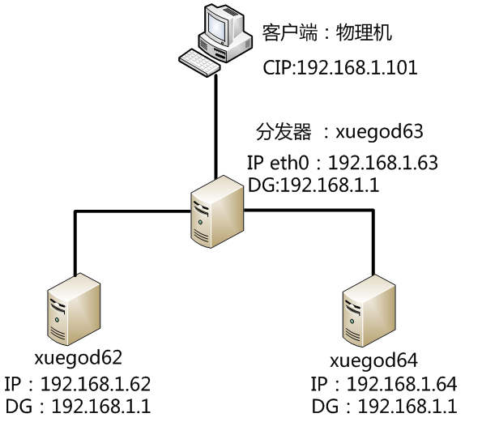

1 安装
[root@xuegod63 ~]# tar -zxvf haproxy-1.7.9.tar.gz
[root@xuegod63 haproxy-1.7.9]# cd /root/haproxy-1.7.9
[root@xuegod63 haproxy-1.7.9]# uname -r #查看内核版本
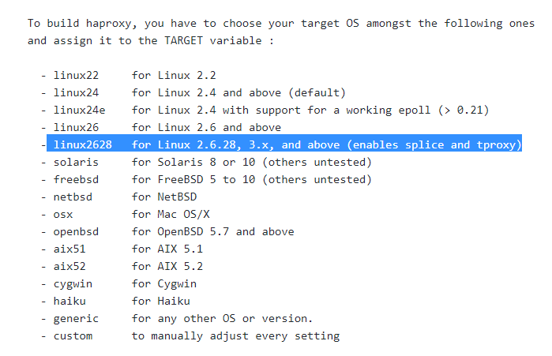
[root@xuegod63 haproxy-1.7.9]# make TARGET=linux2628 PREFIX=/usr/local/haproxy #指定操作系统内核类型和安装的路径。也可以直接修改Makefile配置文件中这两个变量的值。如下：
[root@xuegod63 haproxy-1.7.9]# vim Makefile
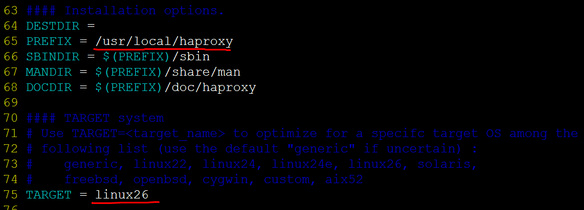

[root@xuegod63 haproxy-1.7.9]#make install PREFIX=/usr/local/haproxy
#如果没有修改Makefile配置文件中PREFIX变量的值，就必须在此重新对，PREFIX=/usr/local/haproxy赋值，否则直接执行 make install 时，make install会直接读取Makefile文件中PREFIX的变量值。
[root@xuegod63 haproxy-1.7.9]# ls /usr/local/haproxy/
doc sbin share

2. 没有生成配置文件，自己手动写一个HAproxy配置文件
[root@xuegod63 etc]# mkdir /usr/local/haproxy/etc
[root@xuegod63 ~]# vim /usr/local/haproxy/etc/haproxy.cfg #手动创建配置文件

global
log 127.0.0.1 local0
#log 127.0.0.1 local1 notice
#log loghost local0 info
maxconn 4096
chroot /usr/local/haproxy
uid 99 #所属运行的用户uid
gid 99 #所属运行的用户组
daemon #以后台形式运行haproxy
nbproc 1 #启动1个haproxy实例。# #工作进程数量(CPU数量) ，实际工作中，应该设置成和CPU核心数一样。 这样可以发挥出最大的性能。
pidfile /usr/local/haproxy/run/haproxy.pid #将所有进程写入pid文件
#debug #调试错误时用
#quiet #安静

defaults
log global
log 127.0.0.1 local3 #日志文件的输出定向。产生的日志级别为local3. 系统中local1-7，用户自己定义
mode http #工作模式，所处理的类别,默认采用http模式，可配置成tcp作4层消息转发
option httplog #日志类别，记载http日志
option httpclose #每次请求完毕后主动关闭http通道,haproxy不支持keep-alive,只能模拟这种模式的实现
option dontlognull #不记录空连接，产生的日志
option forwardfor #如果后端服务器需要获得客户端真实ip需要配置的参数，可以从Http Header中获得客户端ip
option redispatch #当serverid对应的服务器挂掉后，强制定向到其他健康服务器
retries 2 #2次连接失败就认为服务器不可用，主要通过后面的check检查
maxconn 2000 #最大连接数
balance roundrobin #负载均衡算法
stats uri /haproxy-stats #haproxy 监控页面的访问地址 # 可通过 http://localhost:80/haproxy-stats 访问
timeout connect 5000 #连接超时时间。 单位：ms 毫秒
timeout client 50000 #客户端连接超时时间
timeout server 50000 #服务器端连接超时时间
mode http
option httpchk GET /index.html #健康检测#注意实际工作中测试时，应该下载某一个页面来进行测试，因此这个页面应该是个小页面，而不要用首页面。这里是每隔一秒检查一次页面。

frontend http #前端配置，http名称可自定义
bind 0.0.0.0:80 #发起http请求80端口，会被转发到设置的ip及端口
default_backend http_back #转发到后端 写上后端名称

backend http_back #后端配置，名称上下关联
server s1 10.10.10.68:80 weight 3 check #后端的主机 IP &权衡
server s2 10.10.10.69:80 weight 3 check #后端的主机 IP &权衡
#server node1 192.168.179.131:8081 check inter 2000 rise 3 fall 3 weight 30
# inter 2000 健康检查时间间隔2秒
# rise 3 检测多少次才认为是正常的
# fall 3 失败多少次才认为是不可用的
# weight 30 权重

关于负载均衡算法
#source 根据请求源IP
#static-rr 根据权重
#leastconn 最少连接者先处理
#uri 根据请求的uri
#url_param 根据请求的url参数
#rdp-cookie 据据cookie(name)来锁定并哈希每一次请求
#hdr(name) 根据HTTP请求头来锁定每一次HTTP请求
#roundrobin 轮询方式

使用nobody用户运行haproxy
[root@xuegod63 haproxy-1.7.9]# id nobody
uid=99(nobody) gid=99(nobody) groups=99(nobody) #id 为99

复制haproxy启动脚本，到/etc/init.d下
[root@xuegod63 ~]# cp ./haproxy-1.7.9/examples/haproxy.init /etc/init.d/haproxy
[root@xuegod63 ~]# chmod 755 /etc/init.d/haproxy
[root@xuegod63 ~]# vim /etc/init.d/haproxy #此脚本需修改地方较多
#!/bin/sh
# chkconfig: - 85 15
# description: HA-Proxy server
# processname: haproxy
# config: /usr/local/haproxy/etc/haproxy.cfg
# pidfile: /usr/local/haproxy/run/haproxy.pid

# Source function library.
if [ -f /etc/init.d/functions ]; then
. /etc/init.d/functions
elif [ -f /etc/rc.d/init.d/functions ] ; then
. /etc/rc.d/init.d/functions
else
exit 0
fi

# Source networking configuration.
. /etc/sysconfig/network

# Check that networking is up.
[ "$NETWORKING" = "no" ] && exit 0

# This is our service name
BASENAME=`haproxy`

BIN=/usr/sbin/haproxy

CFG=/usr/local/haproxy/etc/haproxy.cfg
[ -f $CFG ] || exit 1

PIDFILE=/usr/local/haproxy/run/haproxy.pid
LOCKFILE=/usr/local/haproxy/run/haproxy

RETVAL=0

start() {
quiet_check
if [ $? -ne 0 ]; then
echo "Errors found in configuration file, check it with '$BASENAME check'."
return 1
fi

echo -n "Starting $BASENAME: "
daemon $BIN -D -f $CFG -p $PIDFILE
RETVAL=$?
echo
[ $RETVAL -eq 0 ] && touch $LOCKFILE
return $RETVAL
}

stop() {
echo -n "Shutting down $BASENAME: "
killproc $BASENAME -USR1
RETVAL=$?
echo
[ $RETVAL -eq 0 ] && rm -f $LOCKFILE
[ $RETVAL -eq 0 ] && rm -f $PIDFILE
return $RETVAL
}

restart() {
quiet_check
if [ $? -ne 0 ]; then
echo "Errors found in configuration file, check it with '$BASENAME check'."
return 1
fi
stop
start
}

reload() {
if ! [ -s $PIDFILE ]; then
return 0
fi

quiet_check
if [ $? -ne 0 ]; then
echo "Errors found in configuration file, check it with '$BASENAME check'."
return 1
fi
$BIN -D -f $CFG -p $PIDFILE -sf $(cat $PIDFILE)
}

check() {
$BIN -c -q -V -f $CFG
}

quiet_check() {
$BIN -c -q -f $CFG
}

rhstatus() {
status $BASENAME
}

condrestart() {
[ -e $LOCKFILE ] && restart || :
}

# See how we were called.
case "$1" in
start)
start
;;
stop)
stop
;;
restart)
restart
;;
reload)
reload
;;
condrestart)
condrestart
;;
status)
rhstatus
;;
check)
check
;;
*)
echo $"Usage: $BASENAME {start|stop|restart|reload|condrestart|status|check}"
exit 1
esac

exit $?

复制haproxy文件到/usr/sbin下
因为上面的haproxy.init启动脚本默认会去/usr/sbin下找
[root@xuegod63 ~]#cp /usr/local/haproxy/sbin/haproxy /usr/sbin/
创建目录和权限
[root@xuegod63 ~]# mkdir -p /usr/local/haproxy/run
[root@xuegod63 ~]# chown nobody /usr/local/haproxy/ -R

配置日志收集
[root@xuegod63 ~]# vim /etc/rsyslog.conf #打开以下两行的注释，不打开收不到日志
$ModLoad imudp #取消注释
$UDPServerRun 514 #取消注释
local7.* /var/log/boot.log #下面添加两行
local3.* /var/log/haproxy.log
local0.* /var/log/haproxy.log
[root@xuegod63 ~]# systemctl restart rsyslog

3. 启动和停止服务
特殊启动方法1
[root@xuegod63 etc]# /usr/local/haproxy/sbin/haproxy -f /usr/local/haproxy/etc/haproxy.cfg
查看状态：
[root@xuegod63 etc]# ps -axu | grep haproxy
nobody 3871 0.0 0.0 12228 1036 ? Ss 21:53 0:00 /usr/local/haproxy/sbin/haproxy -f /usr/local/haproxy/etc/haproxy.cfg

[root@xuegod63 etc]# netstat -antup | grep 80
tcp 0 0 0.0.0.0:80 0.0.0.0:* LISTEN 3871/haproxy

##停止
[root@xuegod63 etc]# killall haproxy #没有killall命令？安装yum -y install psmisc

HAproxy脚本启动方法2
[root@xuegod63 ~]# /etc/init.d/haproxy start 或 systemctl restart haproxy

配置后端服务器： xuegod62
配置web服务器：
[root@xuegod62 html]# yum install httpd php -y
生成测试文件：
root@xuegod62 html]#echo 192.168.1.62 > /var/www/html/index.html
启动apache服务器：
[root@xuegod62 html]# service httpd restart
配置后端服务器： xuegod64
IP： 192.168.1.64
配置web服务器：
[root@xuegod64 html]# yum install httpd php -y
生成测试文件：
echo 192.168.1.64 > /var/www/html/index.html
[root@xuegod64 html]# service httpd restart

6. 查看HAproxy的监控页面
http://192.168.1.63/haproxy-stats
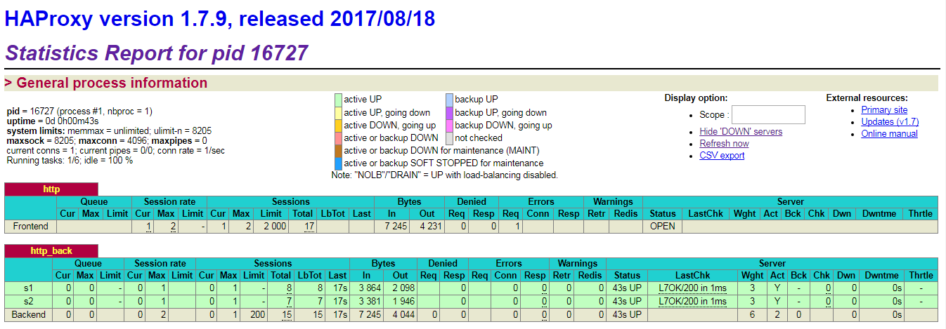

测试：反向代理功能
http://192.168.1.63/
http://192.168.1.63/
注：
相关配置文件和启动脚本可以从这个配置模版中获得
[root@xuegod63 haproxy-1.7.9]# cd /root/haproxy-1.7.9/examples/
[root@xuegod63 examples]# ls
配置随机启动
[root@xuegod63 examples]# chkconfig --add haproxy
[root@xuegod63 examples]# chkconfig haproxy on

